國立武陵高級中學105學年度第一學期第二次期中考高三自然組數學科試題
一.多選題：(每題全對得7分，錯一個選項得4分，錯二個選項得1分)
1.下列哪個函數的週期為 π ?
(1) (2) (3)
(4) (5) 。
2. 關於函數，試問下列哪些選項正確?
(1)0 ≤ f (x) ≤ 4 (2)f (x)在時有最大值 (3)f (x)的週期為
(4)y = f (x)的圖形對稱於直線 (5)f (1) < 2 。

3.已知函數，試問函數的圖形，經由哪些平移量與伸縮量即可得
函數的圖形?
(1)將的圖形先向左平移6單位，向上平移2單位，再水平伸縮倍，鉛直伸縮2倍
(2)將的圖形先水平伸縮倍，鉛直伸縮2倍，再向左平移2單位，向上平移4單位
(3)將的圖形先水平伸縮倍，鉛直伸縮2倍，再向左平移6單位，向上平移2單位
(4)將的圖形先水平伸縮倍，鉛直伸縮倍，再向左平移6單位，向上平移2單位
(5)將的圖形先向左平移6單位，鉛直伸縮2倍，再向上平移4單位，水平伸縮倍。

4. 下列哪些選項中的，會使得不等式恆成立?
(1) (2) (3) (4) (5)。

二.填充題：
答對格數 | 1 | 2 | 3 | 4 | 5 | 6 | 7 | 8 | 9 | 10 | 11 | 12 | 13
得分 | 7 | 14 | 21 | 27 | 32 | 37 | 42 | 47 | 52 | 57 | 62 | 67 | 72
1. 三角函數值sin30°cos90° + tan45°cot135° + sec60°csc150° = ________。

2. 在0 ≤ x ≤ 4π 範圍內，解方程式secx = 2，則所有解的和=_______。

3. 如右圖為函數y = f (x) = asin(bx − c) + d一個週期的圖形，
其中的值域為，a﹐b﹐c﹐d皆為實數
且a > 0，b > 0，0 < c < 2π，則c = _______。

4. 將化為y = rsin(x + θ )，其中r > 0，− π ≤ θ < π﹐則θ = _______。
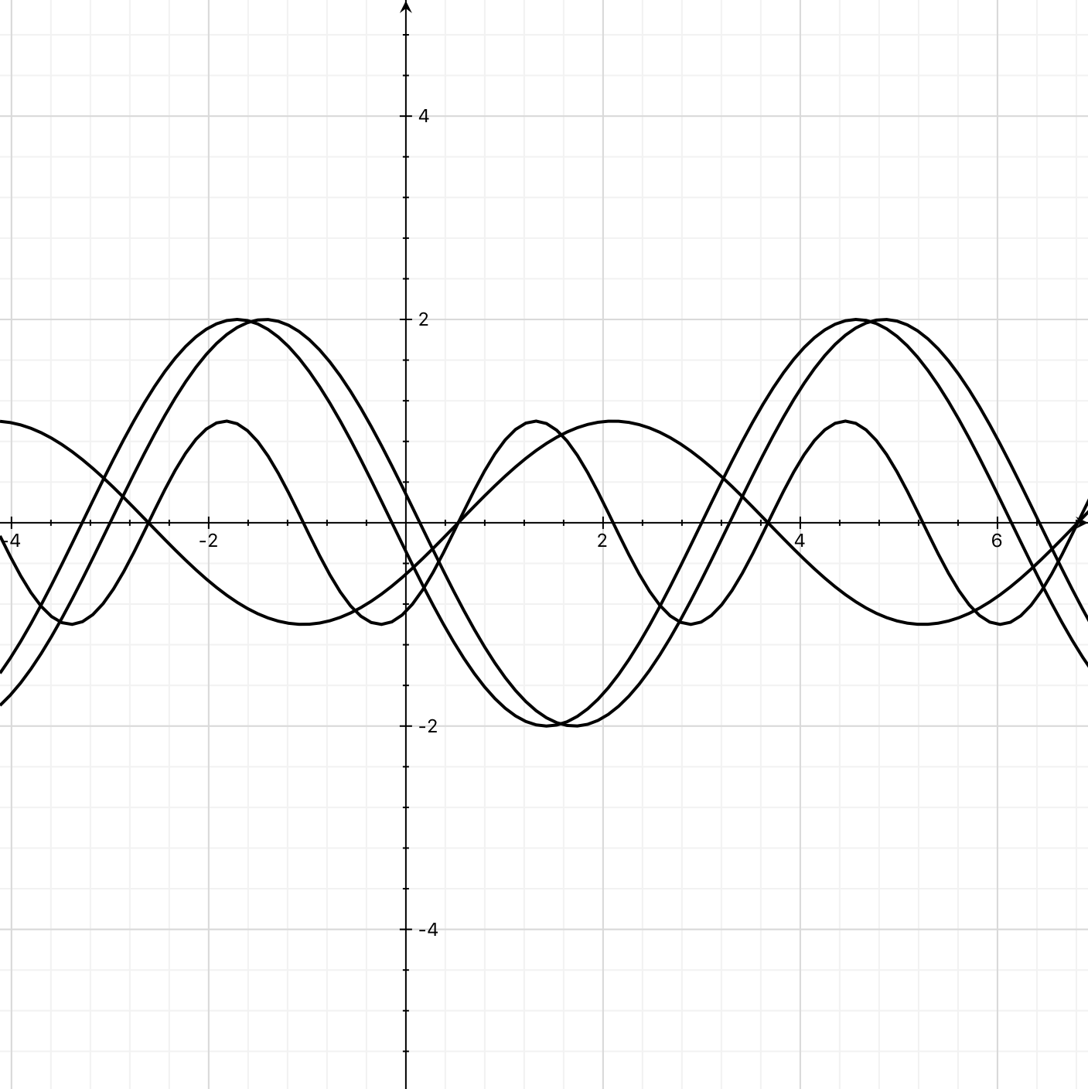
5. 將函數 、、、 的圖形繪於同一坐標平面上，其與、y軸的相關位置如下圖：
x軸
y軸
y=f(x)
y=g(x)
y=h(x)
y=k(x)

試問圖中的圖形、、、所代表的函數應為下列哪一個選項?____
(1)、、、
(2)、、、
(3)、、、
(4)、、、
(5)、、、 。
6. 已知，求函數的最大值為_______。

7. 求的值為_______。

8. 已知，函數y = cos²x + sinx − 1的最大值為a，最小值為b，試求=_______。

9. 已知，且函數y = cosx(sinx − cosx)的最大值為M，最小值為m，則數對(M,m) = _____。

10.想在半徑20公尺的圓形池塘內，建造一座H字形的木橋跨越池面，
如右圖。若O為圓心，，﹐且，
則木橋總長最長為______公尺。

11. 已知矩形的邊平行坐標軸，且內接於橢圓，則此矩形的最大面積為______。
(提示：橢圓的中心改變是否會影響內接矩形的面積?)

12. 試問使得方程式恰有9個相異實根之正整數共有 個。

13.若，，則的最小值為_____。

國立武陵高級中學105學年度第一學期第二次期中考高三自然組數學科答案卷
班級：_________ 座號：________ 姓名：________________

一.多選題：(每題全對得7分，錯一個選項得4分，錯二個選項得1分)
1 | (1)(3)(4)(5) | 2 | (1)(5) | 3 | (1)(2)(5) | 4 | (1)(2)

二.填充題：
答對格數 | 1 | 2 | 3 | 4 | 5 | 6 | 7 | 8 | 9 | 10 | 11 | 12 | 13
得分 | 7 | 14 | 21 | 27 | 32 | 37 | 42 | 47 | 52 | 57 | 62 | 67 | 72

1 | 3 | 2 |  | 3
4 |  | 5 | (4) | 6
7 | 4 | 8 |  | 9
10 |  | 11 | 24 | 12 | 0
13

